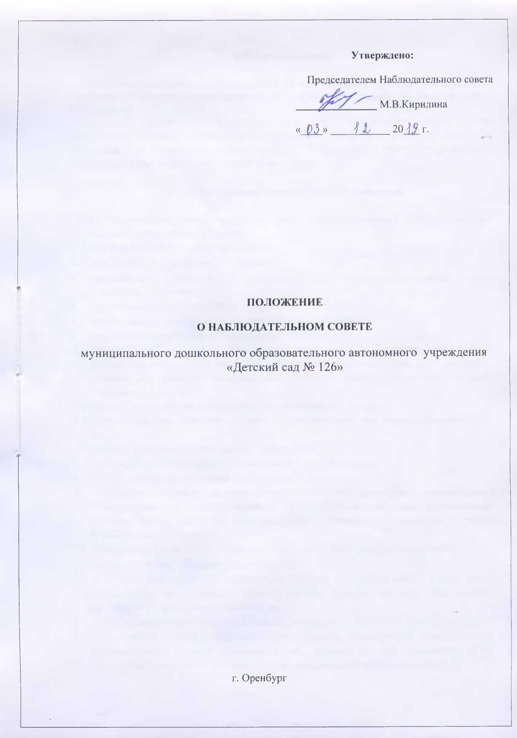

ГОбщие положения
- 1 .Наблюдательный совет является одним из коллегиальных органов муниципального дошкольного образовательного автономного учреждения«Детский сад № 126» (далее - Учреждение).
  - В своей деятельности Наблюдательный совет Учреждения руководствуется Федеральным законом "Об автономных учреждениях", Уставом Учреждения, настоящим Положением и иными локальными актами Учреждения в части, относящейся к деятельности Наблюдательного совета Учреждения.
- Состав Наблюдательного совета Учреждения
- Наблюдательный совет Учреждения (далее - Наблюдательный совет) создается в составе членов совета -5 человек.
- В состав Наблюдательного совета входят:
- представитель Учредителя - 1 человек;
- представитель Комитета по управлению имуществом администрации города Оренбурга - 1 человек;
- представитель общественности - 1 человек;
- представитель родительской общественности - 1 человек;
- представитель работников Учреждения - 1 человек.
- Представители работников Учреждения (не более 1/3 от общего числа членов Наблюдательного совета на основании решения собрания трудового коллектива Учреждения, принятого большинством голосов от списочного состава участников собрания)- 1 человек.
- Срок полномочий Наблюдательного совета составляет 3 года.
2.5.Одно и то же лицо может быть членом Наблюдательного совета неограниченное число раз.
2.6.Членами Наблюдательного совета не могут быть:
- руководитель (заведующий)Учреждением и его заместители;
- лица, имеющие неснятую или непогашенную судимость.
- Учреждение не вправе выплачивать членам Наблюдательного совета вознаграждение за выполнение ими своих обязанностей, за исключением компенсации документально подтвержденных расходов, непосредственно связанных с участием в работе Наблюдательного совета.
- Полномочия члена Наблюдательного совета могут быть прекращены досрочно:
- по просьбе члена Наблюдательного совета;
- в случае невозможности исполнения членом Наблюдательного совета своих обязанностей по состоянию здоровья или по причине его отсутствия в месте нахождения Учреждения в течение 4 мес.;
- в случае привлечения члена Наблюдательного совета к уголовной ответственности.
- Полномочия члена Наблюдательного совета, являющегося представителем муниципального органа и состоящего с этим органом в трудовых отношениях, могут быть также прекращены досрочно в случае прекращения трудовых отношений.
2

- Вакантные места, образовавшиеся в Наблюдательном совете в связи со смертью или досрочным прекращением полномочий его членов, замещаются на оставшийся срок полномочий Наблюдательного совета.
- Председатель Наблюдательного совета
3.1 .Председатель Наблюдательного совета избирается на срок полномочий Наблюдательного совета членами Наблюдательного совета из их числа простым большинством голосов от общего числа голосов членов Наблюдательного совета.
- Председатель Наблюдательного совета организует работу Наблюдательного совета, созывает его заседания, председательствует на них и организует ведение протокола.
- Секретарь Наблюдательного совета избирается на срок полномочий Наблюдательного совета членами Наблюдательного совета простым большинством голосов от общего числа голосов членов Наблюдательного совета.
- Секретарь Наблюдательного совета отвечает за подготовку заседаний Наблюдательного совета, ведение протокола заседания и достоверность отраженных в нем сведений, а также осуществляет рассылку извещений о месте и сроках проведения заседания. Извещения о проведении заседания и иные материалы должны быть направлены членам Наблюдательного совета не позднее, чем за три дня до проведения заседания.
- Наблюдательный совет в любое время вправе переизбрать своего председателя.
- В отсутствие председателя Наблюдательного совета его функции осуществляет старший по возрасту член Наблюдательного совета за исключение представителя работников Учреждения.
- Компетенция Наблюдательного совета
- К компетенции Наблюдательного совета относится рассмотрение:
- предложения Учредителя или руководителя (заведующего)Учреждением о внесении
изменений в Устав Учреждения;
- предложения Учредителя или руководителя (заведующего) Учреждением о создании и
ликвидации филиалов Учреждения, об открытии и о закрытии его представительств;
- предложения Учредителя или руководителя (заведующего) Учреждением о реорганизации Учреждения или о его ликвидации;
- предложения Учредителя или руководителя (заведующего) Учреждением об изъятии
имущества, закрепленного за Учреждением на праве оперативного управления;
- предложений руководителя (заведующего) Учреждением об участии Учреждения в других юридических лицах, в том числе о внесении денежных средств и иного имущества в уставный (складочный) капитал других юридических лиц или передаче такого имущества иным образом другим юридическим лицам в качестве Учредителя или участника;
- проекта плана финансово-хозяйственной деятельности Учреждения;
- по представлению руководителя (заведующего) Учреждением проектов отчетов о деятельности Учреждения и об использовании его имущества, об исполнении плана финансово-хозяйственной деятельности и годовой бухгалтерской отчетности Учреждения;
3

г
- предложений руководителя (заведующего) Учреждением о совершении сделок по
распоряжению имуществом, которым в соответствии с ФЗ «Об автономных учреждениях» Учреждение не вправе распоряжаться самостоятельно;
- предложений руководителя (заведующего) Учреждением о совершении крупных сделок;
- предложений руководителя (заведующего) Учреждением о совершении сделок, в которых имеется заинтересованность;
- предложений руководителя (заведующего) Учреждением о выборе кредитных организаций, в которых Учреждение может открыть банковские счета;
- вопросов проведения аудита годовой финансовой отчетности Учреждения и утверждения аудиторской организации.
- По вопросам, указанным в подпунктах 1-5 и 8 пункта 4.1 настоящего положения, Наблюдательный совет дает рекомендации. Учредитель принимает по этим вопросам решение после рассмотрения рекомендаций Наблюдательного совета.
- По вопросу, указанному в подпункте 6 пункта 4.1. настоящего положения, Наблюдательный совет дает заключение' копия которого направляется Учредителю. Руководитель (заведующий) Учреждением принимает по этим вопросам решения после рассмотрения заключений Наблюдательного совета.
- Документы, представляемые в соответствии с подпунктом 7 пункта 4.1 настоящего положения, утверждаются Наблюдательным советом. Копии указанных документов направляются Учредителю.
- По вопросам, указанным в подпунктах 9, 10 и 12 пункта 4.1 настоящего положения, Наблюдательный совет принимает решения, обязательные для руководителя (заведующего) Учреждением.
- Рекомендации и заключения по вопросам указанным в подпунктах 1-8 и 11 пункта 4.1 настоящего положения, даются большинством голосов от общего числа голосов членов Наблюдательного совета.
- Решение по вопросам, указанным в подпунктах 9 и 12 пункта 4.1 настоящего положения, принимаются Наблюдательным советом большинством в 2/3 голосов от общего числа голосов членов Наблюдательного совета.
- Решение по вопросу, указанному в подпункте 10 пункта 4.1 настоящего положения, принимается Наблюдательным советом в порядке, установленном частями 1 и 2 ст. 17 ФЗ «Об автономных учреждениях».
- Вопросы, относящиеся к компетенции Наблюдательного совета, не могут быть переданы на рассмотрение других органов Учреждения.
- По требованию Наблюдательного совета или любого из его членов руководитель (заведующийУчреждением обязан в двухнедельный срок представить информацию по вопросам, относящимся к компетенции Наблюдательного совета.
- Порядок и проведение заседаний Наблюдательного совета
5.1.Заседания Наблюдательного совета проводятся по мере необходимости, но не реже одного раза в квартал.
4

- Заседание Наблюдательного совета созывается его председателем по собственной инициативе, по требованию Учредителя, члена Наблюдательного совета или руководителя (заведующего)У чреждением.
- Секретарь Наблюдательного совета не позднее, чем за 10 дней до проведения заседания Наблюдательного совета уведомляет его членов о времени и месте проведения заседания.
- В заседании Наблюдательного совета вправе участвовать руководитель (заведующий) Учреждением. Иные приглашенные представителем Наблюдательного совета лица могут участвовать в заседании, если против их присутствия не возражает более чем 1/3 от общего числа членов Наблюдательного совета.
- Заседание Наблюдательного совета является правомочным, если все члены Наблюдательного совета извещены о времени и месте его проведения и на заседании присутствуют более половины членов Наблюдательного совета. Передача членом Наблюдательного совета своего голоса другому лицу не допускается.
- В случае отсутствия по уважительной причине на заседании Наблюдательного
совета члена Наблюдательного совета его мнение может быть представлено в
письменной форме и учтено Наблюдательным советом в ходе проведения заседания при определении наличия кворума и результатов голосования, а также при принятии решений Наблюдательным советом путем проведения заочного голосования. Указанный в настоящем пункте порядок может применяться при принятии решений по вопросам, предусмотренным пунктами 9 и 10 части 1 статьи 11 Федерального закона «Об автономных Учреждениях».
- Каждый член Наблюдательного совета имеет при голосовании один голос. В случае равенства голосов решающим является голос председателя Наблюдательного совета.
- Первое заседание Наблюдательного совета после его создания, а также первое заседание нового состава Наблюдательного совета созывается по требованию Учредителя. Первое заседание нового состава Наблюдательного совета созывается в десятидневный срок после его избрания по требованию Учредителя Учреждения. До избрания председателя Наблюдательного совета на таком заседании председательствует старший по возрасту член Наблюдательного совета.
- Протоколы заседаний Наблюдательного совета
- На заседании Наблюдательного совета Учреждения ведется протокол.
- Протокол заседания Наблюдательного совета Учреждения составляется не позднее 10 дней после его проведения. В протоколе указываются:
- место и время проведения заседания;
- лица, присутствующие на заседании;
- повестка дня;
- вопросы, поставленные на голосование, и итоги голосования по ним;
- принятые решения.
- Протокол заседания Наблюдательного совета Учреждения подписывается председательствующим на заседании, который несет ответственность за правильность составления протокола и секретарем Наблюдательного совета.
5

- Учреждение обязано предоставлять протоколы заседаний Наблюдательного совета по требованию ревизионной комиссии, аудитора Учреждения, а также копии этих документов Учредителю (участнику) Учреждения.
- Ответственность членов Наблюдательного совета
7.1.Члены Наблюдательного совета при осуществлении своих прав и исполнении обязанностей должны действовать в интересах Учреждения, осуществлять свои права и исполнять обязанности в отношении общества добросовестно и разумно.
7.2.Члены Наблюдательного совета несут ответственность перед Учреждением за убытки, причиненные Учреждению их виновными действиями (бездействием), если иные основания и размер ответственности не установлены федеральными законами. При этом в Наблюдательном совете не несут ответственности члены, голосовавшие против решения, которое повлекло причинение обществу убытков, или не принимавшие участия в голосовании.
- При определении оснований и размера ответственности членов Наблюдательного совета должны быть приняты во внимание обычные условия делового оборота и иные обстоятельства, имеющие значение для дела.
6

